

Samacharviswa English, Hindi, Gujarati News agency

UDYAM-GJ-01-0352095 (M0) 8128121059 & 9427027256

તા.19-08-2026

‘સ્વાગતમ્ કૃષ્ણ 2026’ : ઇસ્કોન સમગ્ર ગુજરાતમાં શ્રીકૃષ્ણ જન્માષ્ટમીનો આધ્યાત્મિક સંદેશ પહોંચાડશે
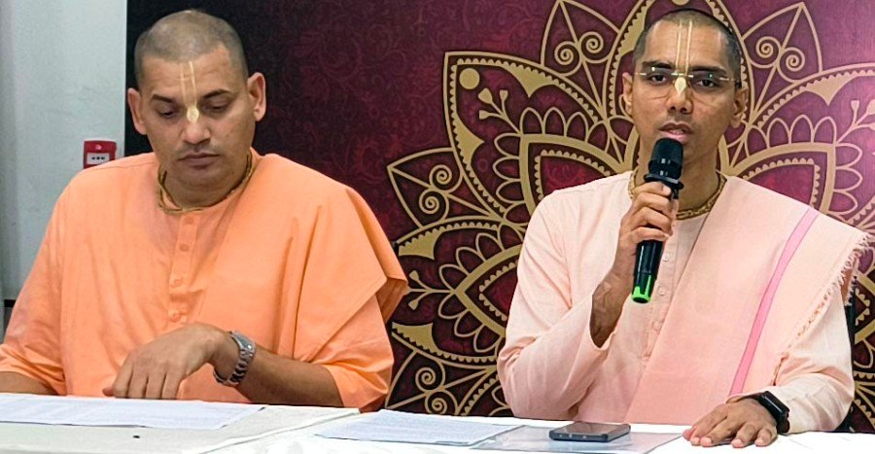

ભાડજ હરેકૃષ્ણ મંદિર ખાતે 23થી 28 ઓગસ્ટ સુધી ઝુલન મહોત્સવ, 4 સપ્ટેમ્બરે ભવ્ય જન્માષ્ટમી મહોત્સવ; અમદાવાદ સહિત ગુજરાતના અનેક શહેરોમાં આધ્યાત્મિક-સાંસ્કૃતિક કાર્યક્રમો યોજાશે
એસવીએન. અમદાવાદ
ઇસ્કોન હરેકૃષ્ણ મંદિર, ભાડજ દ્વારા દર વર્ષની જેમ આ વર્ષે પણ શ્રીકૃષ્ણ જન્માષ્ટમી મહોત્સવની ભવ્ય ઉજવણીનું આયોજન કરવામાં આવ્યું છે. જન્માષ્ટમીના આધ્યાત્મિક સંદેશને મંદિરની બહાર સમાજના દરેક વર્ગ સુધી પહોંચાડવાના હેતુથી આ વર્ષે ‘સ્વાગતમ્ કૃષ્ણ 2026’ નામની વિશેષ પહેલ શરૂ કરવામાં આવી છે. 22 ઓગસ્ટથી 13 સપ્ટેમ્બર દરમિયાન અમદાવાદ, ગાંધીનગર, રાજકોટ, સુરત, વડોદરા, સાણંદ, વિરમગામ, કડી-કલોલ સહિતના વિસ્તારોમાં વિવિધ આધ્યાત્મિક અને સાંસ્કૃતિક કાર્યક્રમો યોજાશે.

23થી 28 ઓગસ્ટ સુધી ઝુલન મહોત્સવ
ભાડજ સ્થિત ઇસ્કોન હરેકૃષ્ણ મંદિર ખાતે 23થી 28 ઓગસ્ટ દરમિયાન ઝુલન મહોત્સવનું આયોજન કરવામાં આવ્યું છે. આ દરમિયાન ભક્તો ભગવાન શ્રીકૃષ્ણની ભક્તિ અને આધ્યાત્મિક ભાવનામાં જોડાશે. જન્માષ્ટમીના મુખ્ય પર્વને ધ્યાનમાં રાખીને મંદિર પરિસરમાં વિવિધ ધાર્મિક અને સાંસ્કૃતિક કાર્યક્રમોનું આયોજન કરવામાં આવશે.

ગુજરાતના અનેક શહેરોમાં ‘સ્વાગતમ્ કૃષ્ણ 2026’
ઇસ્કોન હરેકૃષ્ણ મૂવમેન્ટના પ્રમુખ જગનમોહનકૃષ્ણ દાસજીએ ‘સ્વાગતમ્ કૃષ્ણ 2026’ની રૂપરેખા આપતાં જણાવ્યું હતું કે 22 ઓગસ્ટથી વિવિધ શહેરોમાં કાર્યક્રમો શરૂ થશે. ચાંદખેડા, ગોતા, પાલજ-ગાંધીનગર, રાજકોટ, ચાંદલોડિયા, નિકોલ, અદાણી શાંતિગ્રામ, સાણંદ, કલોલ અને મણિનગર સહિતના વિસ્તારોમાં આધ્યાત્મિક-સાંસ્કૃતિક કાર્યક્રમો યોજાશે.

જન્માષ્ટમીના દિવસે સુરત-વડોદરામાં પણ કાર્યક્રમો
4 સપ્ટેમ્બરના રોજ જન્માષ્ટમીના પાવન અવસરે સુરત અને વડોદરામાં પણ વિશેષ કાર્યક્રમો યોજાશે. હરેકૃષ્ણ મૂવમેન્ટ, સુરત ખાતે મહેશ્વરી ભવન અને વડોદરામાં ઈવામોલ ખાતે સાંજે 6 વાગ્યાથી આધ્યાત્મિક તથા સાંસ્કૃતિક કાર્યક્રમો દ્વારા ભગવાન શ્રીકૃષ્ણના જન્માષ્ટમી મહોત્સવનો સંદેશ ભક્તો સુધી પહોંચાડવામાં આવશે.

ભાડજ અને ગાંધીનગરમાં દિવસભર જન્માષ્ટમી મહોત્સવ
જન્માષ્ટમીના દિવસે 4 સપ્ટેમ્બરે સવારે 8 વાગ્યાથી રાત્રે 12:30 વાગ્યા સુધી ભાડજ ખાતે આવેલા ઇસ્કોન હરેકૃષ્ણ મુખ્ય મંદિર તેમજ ગાંધીનગર સેક્ટર-1 ખાતે વિશેષ જન્માષ્ટમી મહોત્સવ યોજાશે. ભગવાન શ્રીકૃષ્ણની મહિમા અને તેમના સંદેશને ઉજાગર કરતા વિવિધ સાંસ્કૃતિક કાર્યક્રમોનું આયોજન કરવામાં આવશે.

વિરમગામના 10 ગામોમાં પણ કાર્યક્રમો
‘સ્વાગતમ્ કૃષ્ણ 2026’ની ઉજવણી માત્ર મોટા શહેરો પૂરતી મર્યાદિત નહીં રહે. સમગ્ર શ્રાવણ માસ દરમિયાન વિરમગામ તાલુકાના આશરે 10 ગામોમાં પણ વિવિધ આધ્યાત્મિક અને સાંસ્કૃતિક કાર્યક્રમો યોજવામાં આવ્યા છે. આ માધ્યમથી ગ્રામ્ય વિસ્તારોમાં પણ ભગવાન શ્રીકૃષ્ણના સંદેશને પહોંચાડવાનો પ્રયાસ કરવામાં આવશે.

સમાજના દરેક વર્ગ સુધી કૃષ્ણનો સંદેશ પહોંચાડવાનો ઉદ્દેશ
જગનમોહનકૃષ્ણ દાસજીએ જણાવ્યું હતું કે ‘સ્વાગતમ્ કૃષ્ણ 2026’નો મુખ્ય ઉદ્દેશ શ્રીકૃષ્ણ જન્માષ્ટમીના સંદેશ અને ભાવનાને મંદિરની બહાર સમાજના વિવિધ વર્ગો સુધી પહોંચાડવાનો છે. અબાલવૃદ્ધ, સ્ત્રી-પુરુષ તેમજ દેશના આશાસ્પદ ભવિષ્ય એવા યુવાવર્ગને આધ્યાત્મિક મૂલ્યો સાથે જોડવાનો પણ આ પહેલનો હેતુ છે.

શ્રીલ પ્રભુપાદની પ્રેરણાથી પહેલ
આ પહેલની પ્રેરણા ઇસ્કોનના સ્થાપક-આચાર્ય શ્રીલ પ્રભુપાદ પાસેથી પ્રાપ્ત થઈ હોવાનું ઇસ્કોન દ્વારા જણાવાયું છે. શ્રીલ પ્રભુપાદે પોતાનું સમગ્ર જીવન ભગવાન શ્રીકૃષ્ણનો સંદેશ, ભગવદ્ ગીતાના ઉપદેશો અને હરેકૃષ્ણ મહામંત્રને સમગ્ર વિશ્વ સુધી પહોંચાડવામાં સમર્પિત કર્યું હતું. ‘સ્વાગતમ્ કૃષ્ણ 2026’ પણ આ જ આધ્યાત્મિક સંદેશને સમાજના વિશાળ વર્ગ સુધી પહોંચાડવાનો પ્રયાસ છે.

4 સપ્ટેમ્બરે ઉજવણીની પરાકાષ્ઠા
‘સ્વાગતમ્ કૃષ્ણ 2026’ની ઉજવણીની પરાકાષ્ઠા 4 સપ્ટેમ્બર 2026ના રોજ શ્રીકૃષ્ણ જન્માષ્ટમીના પાવન પર્વે થશે. ભાડજ અને ગાંધીનગર ખાતે સમગ્ર દિવસ દરમિયાન યોજાનારા મહોત્સવમાં ભક્તો અને સામાન્ય જનતા માટે ભગવાનના દર્શન, કીર્તન, ભક્તિ સંગીત, સાંસ્કૃતિક કાર્યક્રમો તથા વિશેષ જન્માષ્ટમી કાર્યક્રમોનું આયોજન કરવામાં આવશે.

13 સપ્ટેમ્બરે કડીમાં સમાપન કાર્યક્રમ
આ સમગ્ર પહેલનો અંતિમ કાર્યક્રમ 13 સપ્ટેમ્બરે કડી ટાઉનહોલ ખાતે ‘સ્વાગતમ્ કૃષ્ણ 2026’ના આયોજન સાથે થશે. આમ, વિવિધ શહેરો, નગરો અને ગામડાંઓમાં યોજાનારા કાર્યક્રમો દ્વારા ભગવાન શ્રીકૃષ્ણના આધ્યાત્મિક સંદેશને ગુજરાતના વધુમાં વધુ લોકો સુધી પહોંચાડવાનો પ્રયાસ કરવામાં આવશે.

શ્રીલંકા સામે ધમાકેદાર જીત બાદ WTC પોઈન્ટ્સ ટેબલમાં ભારતની સ્થિતિ, ફાઇનલમાં પહોંચવા 8 ટેસ્ટમાં જીતનું ગણિત
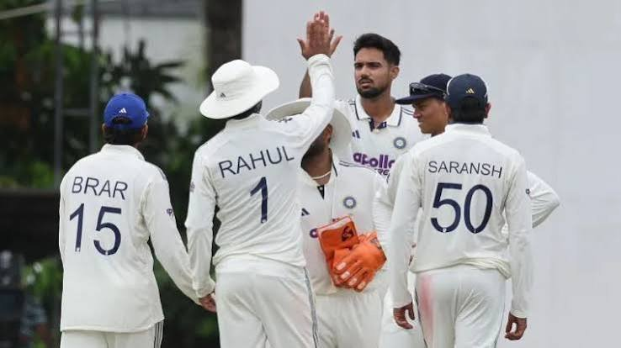

ગાલે ટેસ્ટમાં 165 રનની શાનદાર જીત સાથે ભારતે બે મેચની શ્રેણીમાં 1-0ની લીડ મેળવી; WTCમાં જીતની ટકાવારી 53.33 ટકા થઈ, પરંતુ ટીમ હજુ પાંચમા સ્થાને
એસવીએન.નવી દિલ્હી:
શ્રીલંકા સામે ગોલ ઈન્ટરનેશનલ ક્રિકેટ સ્ટેડિયમ ખાતે રમાયેલી પ્રથમ ટેસ્ટમાં ભારતે શાનદાર પ્રદર્શન કરતાં 165 રનથી વિજય મેળવ્યો છે. ભારતે શ્રીલંકાને બીજી ઇનિંગ્સમાં 206 રનમાં ઓલઆઉટ કરીને 372 રનના લક્ષ્યાંકનો સફળતાપૂર્વક બચાવ કર્યો. આ જીત સાથે ભારતે બે ટેસ્ટની શ્રેણીમાં 1-0ની સરસાઈ મેળવી છે. સાથે જ વર્લ્ડ ટેસ્ટ ચેમ્પિયનશિપ (WTC) 2025-27ની પોઈન્ટ્સ ટેબલમાં ભારતની સ્થિતિ પણ મજબૂત બની છે.

જીતથી ભારતની જીત ટકાવારીમાં સુધારો
શ્રીલંકા સામેની જીત બાદ ભારતની WTCમાં જીત ટકાવારી એટલે કે PCT વધીને 53.33 ટકા થઈ છે. જોકે, ટોપ ટીમોના સારા પ્રદર્શનને કારણે ભારતની રેન્કિંગમાં કોઈ ફેરફાર થયો નથી અને ટીમ હજુ પાંચમા ક્રમે છે. બીજી તરફ, આ હાર બાદ શ્રીલંકાની જીત ટકાવારી ઘટીને 33.33 ટકા થઈ છે અને તે છઠ્ઠા સ્થાને છે.

ફાઇનલમાં પહોંચવા ભારતે શું કરવું પડશે?
WTC ફાઇનલમાં સ્થાન મેળવવા માટે ભારતે હવે બાકી રહેલી 8 ટેસ્ટ મેચોમાં શાનદાર પ્રદર્શન કરવું પડશે. જો ભારતીય ટીમ બાકી રહેલી 8માંથી 7 ટેસ્ટ જીતી લે છે, તો તેનો PCT આશરે 68.52 ટકા સુધી પહોંચી શકે છે. આ સ્થિતિમાં અન્ય ટીમોના પરિણામો પર ઓછી નિર્ભરતા સાથે ભારત ફાઇનલની રેસમાં મજબૂત દાવેદાર બની શકે છે.
બીજી તરફ, ભારત જો બાકીની 8માંથી 6 ટેસ્ટ જીતે તો તેનો PCT આશરે 62.96 ટકા સુધી પહોંચી શકે છે. આ સ્થિતિમાં પણ ભારત ફાઇનલમાં પહોંચવાની મજબૂત સ્થિતિમાં રહેશે, જોકે અન્ય ટીમોના પરિણામો અને ઓવર-રેટના દંડ જેવા પરિબળો મહત્વના બની શકે છે.

ઓસ્ટ્રેલિયા હજુ ટોચ પર
WTC પોઈન્ટ્સ ટેબલમાં ઓસ્ટ્રેલિયા 77.78 ટકા જીતની ટકાવારી સાથે પ્રથમ સ્થાને છે. દક્ષિણ આફ્રિકા 75 ટકા સાથે બીજા અને ન્યૂઝીલેન્ડ 72.22 ટકા સાથે ત્રીજા ક્રમે છે. ઓસ્ટ્રેલિયાને હરાવ્યા બાદ બાંગ્લાદેશનો PCT વધીને 66.67 ટકા થયો છે અને તે ચોથા સ્થાને છે. આ કારણે ભારત માટે ટોપ-4માં સ્થાન મેળવવાની સ્પર્ધા વધુ રસપ્રદ બની છે.

ભારતીય સ્પિનર્સે કર્યો કમાલ
શ્રીલંકા સામેની જીતમાં ભારતીય બોલરોનું પ્રદર્શન નિર્ણાયક રહ્યું હતું. બીજી ઇનિંગ્સમાં શ્રીલંકાના બેટર્સ ભારતીય સ્પિનર્સ સામે ટકી શક્યા નહોતા. માનવ સુથારે બીજી ઇનિંગ્સમાં 6 વિકેટ ઝડપી હતી. સમગ્ર ટેસ્ટમાં તેણે કુલ 10 વિકેટ ઝડપી ભારતની જીતમાં મહત્વપૂર્ણ ભૂમિકા ભજવી હતી. પ્રસિદ્ધ કૃષ્ણાએ પણ બે વિકેટ પોતાના નામે કરી હતી.
શ્રીલંકા તરફથી સોનલ દિનુશાએ 84 રન અને ધનંજય ડી સિલ્વાએ 59 રનની લડાયક ઇનિંગ્સ રમી હતી, પરંતુ અન્ય બેટર્સ ભારતીય બોલિંગ સામે લાંબો સમય ટકી શક્યા નહોતા.

હવે ભારત સામે મોટો પડકાર
શ્રીલંકા સામેની આ જીતથી ભારતની WTC ફાઇનલની આશા ચોક્કસપણે જીવંત રહી છે. જોકે, પાંચમા સ્થાનેથી ફાઇનલ સુધી પહોંચવા માટે ટીમે આગામી ટેસ્ટ મેચોમાં સતત જીત મેળવવી પડશે. બાકીની 8 ટેસ્ટમાંથી 6થી 7 જીત ભારતને ફાઇનલની રેસમાં મજબૂત સ્થિતિ અપાવી શકે છે. હવે શ્રેણીની બીજી ટેસ્ટમાં પણ જીત મેળવી ભારત WTCના પોઈન્ટ્સ ટેબલમાં વધુ આગળ વધવાનો પ્રયાસ કરશે.

પાલીતાણા હોસ્પિટલમાં ટાંકી વગર ₹50.43 લાખનું બિલ મંજૂર કરાવવાનો પ્રયાસ, આરોગ્ય મંત્રીની કડક કાર્યવાહી
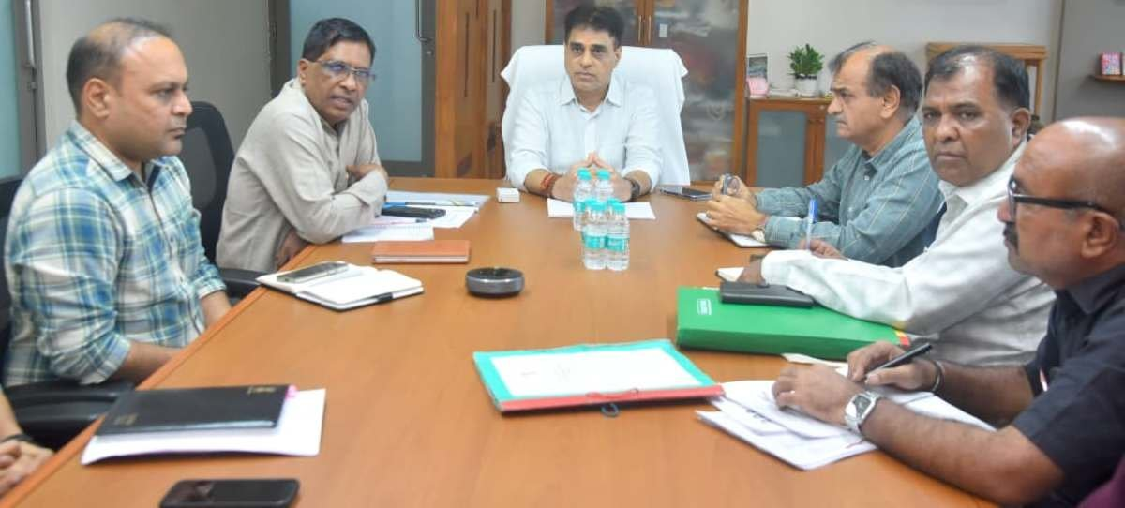

સ્થળ પર 2.55 લાખ લીટર ક્ષમતાની ભૂગર્ભ પાણીની ટાંકી જ ન હતી; બિલ રજૂ કરનાર બે ઈજનેરો સામે પોલીસ ફરિયાદ અને ફરજમુક્તિની કાર્યવાહી, ધર્મનંદન કન્સ્ટ્રકશન-સુરતને બ્લેકલિસ્ટ કરવા સૂચના
એસવીએન. પાલીતાણા:
પાલીતાણા હોસ્પિટલમાં 2.55 લાખ લીટર ક્ષમતાની ભૂગર્ભ પાણીની ટાંકીનું કામ સ્થળ પર થયું જ ન હોવા છતાં તેના માટે ₹50.43 લાખનું બિલ મંજૂર કરવા વડી કચેરીમાં રજૂ કરવામાં આવ્યાની ગંભીર બાબત સામે આવી છે. આરોગ્ય મંત્રીશ્રી પ્રફુલ પાનશેરીયાએ હોસ્પિટલની મુલાકાત દરમિયાન આ ગેરરીતિ ધ્યાનમાં આવતા સમગ્ર મામલે તાત્કાલિક કડક કાર્યવાહી કરવાનો નિર્ણય લીધો છે.

સ્થળ તપાસમાં ગેરરીતિ સામે આવી
આરોગ્ય મંત્રી પ્રફુલ પાનશેરીયાની પાલીતાણા હોસ્પિટલની તાજેતરની મુલાકાત દરમિયાન મંજૂર કરવામાં આવેલી ભૂગર્ભ પાણીની ટાંકી સ્થળ પર જોવા મળી ન હતી. તપાસ દરમિયાન ટાંકીનું કામ થયેલું ન હોવા છતાં ₹50.43 લાખનું બિલ રજૂ કરવામાં આવ્યું હોવાનું ધ્યાને આવ્યું હતું. આ બાબતને મંત્રીએ ગંભીર બેદરકારી તરીકે લઈ સમગ્ર પ્રક્રિયાની તપાસના આદેશ આપ્યા હતા.

વીડિયો કોન્ફરન્સથી તાત્કાલિક સમીક્ષા
મામલો ધ્યાનમાં આવ્યા બાદ આરોગ્ય મંત્રીએ તાત્કાલિક વીડિયો કોન્ફરન્સના માધ્યમથી પાલીતાણા હોસ્પિટલ તથા પ્રોજેક્ટ ઈમ્પ્લિમેન્ટેશન યુનિટ (PIU)ના સંબંધિત અધિકારીઓ સાથે બેઠક યોજી હતી. બેઠકમાં ટાંકીના કામ, બિલની રજૂઆત અને તેને મંજૂરી માટે મોકલવાની પ્રક્રિયા અંગે વિગતવાર માહિતી મેળવવામાં આવી હતી.

બે અધિકારીઓ સામે પોલીસ ફરિયાદની સૂચના
બિલ રજૂ કરવાની પ્રક્રિયામાં જવાબદારી નિભાવનાર ઇન્ચાર્જ કાર્યપાલક ઈજનેર મેહુલ દવે અને નાયબ કાર્યપાલક ઈજનેર એન.વી. કાલીયા સામે પોલીસ ફરિયાદ નોંધાવવા સ્પષ્ટ સૂચના આપવામાં આવી છે. સાથે જ ફરજમાં બેદરકારી બદલ બંને સંબંધિત ઈજનેરો સામે ફરજમુક્તિની કાર્યવાહી કરવા પણ આદેશ આપવામાં આવ્યો છે.

કન્સ્ટ્રક્શન કંપનીને બ્લેકલિસ્ટ કરવાની કાર્યવાહી
આ સમગ્ર મામલામાં સંડોવાયેલી ધર્મનંદન કન્સ્ટ્રકશન-સુરત સામે પણ કડક કાર્યવાહી કરવામાં આવશે. કંપનીને બ્લેકલિસ્ટ કરવાની પ્રક્રિયા હાથ ધરવા PIUના અધિકારીઓને સૂચના આપવામાં આવી છે. સરકારી વિકાસકામોમાં કામની વાસ્તવિક સ્થિતિ અને રજૂ થતા બિલ વચ્ચે કોઈ વિસંગતતા ન રહે તે માટે જવાબદારી નક્કી કરવાનો નિર્ણય લેવાયો છે.

જાહેર નાણાંના ઉપયોગમાં બેદરકારી નહીં ચાલે
આરોગ્ય મંત્રી પ્રફુલ પાનશેરીયાએ સ્પષ્ટપણે જણાવ્યું હતું કે રાજ્યની આરોગ્ય સેવાઓ માટે ફાળવવામાં આવતા જાહેર નાણાંના ઉપયોગમાં કોઈપણ પ્રકારની બેદરકારી, ગેરરીતિ કે અનિયમિતતા ચલાવી લેવામાં આવશે નહીં. સરકારી આરોગ્યલક્ષી વિકાસકાર્યોમાં ગુણવત્તા, પારદર્શિતા અને જવાબદારી સુનિશ્ચિત કરવી રાજ્ય સરકારની સર્વોચ્ચ પ્રાથમિકતા હોવાનું તેમણે જણાવ્યું હતું.

વિકાસકામોની ગુણવત્તા પર કડક દેખરેખ
મંત્રીએ જણાવ્યું હતું કે જનતાના નાણાંનો એક પણ રૂપિયો બિનજવાબદારીપૂર્વક ખર્ચાય નહીં અને મંજૂર થયેલા વિકાસકાર્યો સ્થળ પર વાસ્તવિક રીતે, ગુણવત્તાપૂર્વક તથા નિર્ધારિત ધોરણો અનુસાર પૂર્ણ થાય તે માટે આરોગ્ય વિભાગ દ્વારા કડક દેખરેખ રાખવામાં આવી રહી છે. પાલીતાણા હોસ્પિટલનો મામલો સરકારી કામોમાં જવાબદારી અને પારદર્શિતા જાળવવા માટે વિભાગની કડક નીતિનો સંકેત માનવામાં આવી રહ્યો છે.

ભાવનગરમાં નકલી દારૂકાંડ: ત્રણનાં મોત, 17 સારવાર હેઠળ
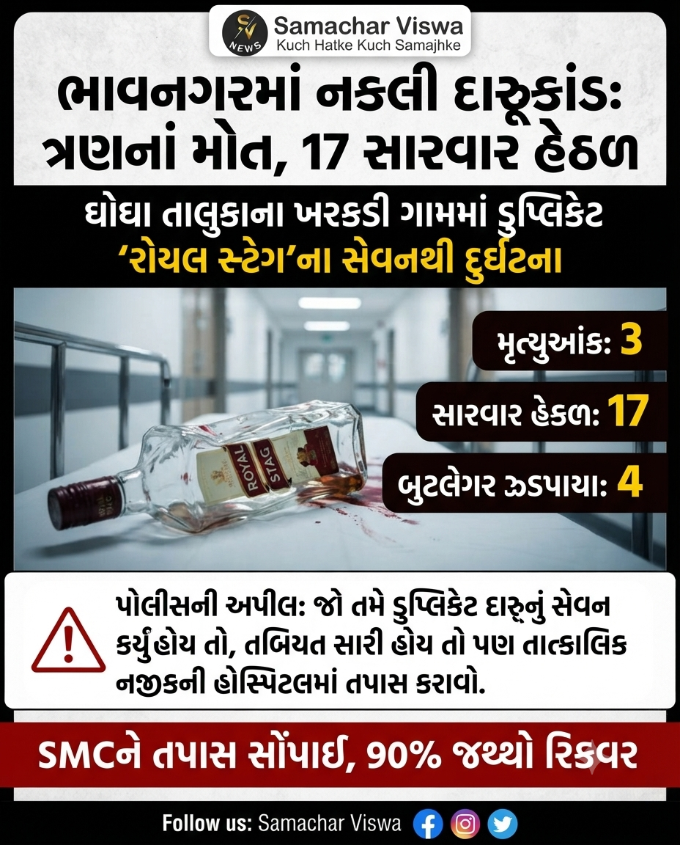

ડુપ્લિકેટ ‘રોયલ સ્ટેગ’ના સેવનથી દુર્ઘટના; 4 બુટલેગર ઝડપાયા, SPની અપીલ- દારૂ પીધો હોય તો તાત્કાલિક હોસ્પિટલમાં તપાસ કરાવો
એસવીએન.ભાવનગર:
ભાવનગર જિલ્લાના ઘોઘા તાલુકાના ખરકડી ગામમાં ડુપ્લિકેટ દારૂ પીવાના કારણે ગંભીર ઘટના સામે આવી છે. 16 ઓગસ્ટની રાત્રે વાડી વિસ્તારમાં યોજાયેલી દારૂની પાર્ટી બાદ અનેક લોકોની તબિયત લથડી હતી. બનાવમાં અત્યાર સુધીમાં ત્રણ વ્યક્તિઓનાં મોત થયા છે, જ્યારે કુલ 17 દર્દીઓ વિવિધ હોસ્પિટલમાં સારવાર હેઠળ હોવાનું જિલ્લા કલેક્ટરે જણાવ્યું છે. પોલીસના જણાવ્યા મુજબ, આ ઘટનામાં બનાવટી ‘રોયલ સ્ટેગ’ દારૂના સેવનનો મામલો સામે આવ્યો છે.

ત્રણ વ્યક્તિઓનાં મોતથી ખળભળાટ
મૃતકોમાં ભાવનગરના તળાજા રોડના કાર્તિક અશ્વિનભાઈ મકવાણા (40), ખરકડીના ઉપેન્દ્રસિંહ ચંદ્રસિંહ ગોહિલ (25) અને મધ્યપ્રદેશના ઈન્દોરના નરેન્દ્રસિંહ યાદવનો સમાવેશ થાય છે. જિલ્લા વહીવટી તંત્રના જણાવ્યા મુજબ, સિવિલ હોસ્પિટલમાં 8 અને વિવિધ ખાનગી હોસ્પિટલોમાં 9 મળીને કુલ 17 દર્દીઓ સારવાર હેઠળ છે. હાલ તેમની સ્થિતિ સામાન્ય હોવાનું જણાવાયું છે.

અમદાવાદમાં ઉચ્ચસ્તરીય બેઠક બાદ તપાસ SMCને સોંપાઈ
ઘટનાની ગંભીરતાને પગલે રાજ્ય સરકાર પણ હરકતમાં આવી છે. 18 ઓગસ્ટની મોડી રાત્રે અમદાવાદ એરપોર્ટ પર રાજ્યના નાયબ મુખ્યમંત્રીની અધ્યક્ષતામાં ઉચ્ચસ્તરીય બેઠક યોજાઈ હતી. બેઠકમાં રાજ્ય પોલીસ વડા જી. એસ. મલિક, આઈબીના વડા અને અમદાવાદ પોલીસ કમિશનર સહિતના અધિકારીઓ હાજર રહ્યા હતા. સમગ્ર કેસની તપાસ સ્ટેટ મોનિટરિંગ સેલ (SMC)ને સોંપવામાં આવી છે અને SMCના એસપી મયુર ચાવડાને ભાવનગર મોકલવામાં આવ્યા છે.

ચાર બુટલેગર ડિટેઈન, 90 ટકા જથ્થો રિકવર
પોલીસે ડુપ્લિકેટ દારૂ સપ્લાય કરવાના આરોપસર ગૌતમ સોલંકી સહિત ચાર બુટલેગરોને ડિટેઈન કર્યા છે. જિલ્લા પોલીસવડા મુજબ, છેલ્લા ત્રણથી ચાર દિવસ દરમિયાન આ ડુપ્લિકેટ દારૂ વરતેજ પોલીસ મથક વિસ્તાર તથા ભાવનગર શહેરના વિવિધ વિસ્તારોમાં પહોંચાડવામાં આવ્યો હતો. પોલીસ દ્વારા અત્યાર સુધીમાં આશરે 90 ટકા જથ્થો રિકવર કરવામાં આવ્યો છે, જ્યારે બાકીનો જથ્થો કોને વેચાયો હતો તેની તપાસ ચાલી રહી છે.

દારૂ ક્યાંથી આવ્યો તેની તપાસ તેજ
પોલીસ હવે ડુપ્લિકેટ દારૂનો જથ્થો ક્યાંથી આવ્યો અને તેના પાછળ કોણ જવાબદાર છે તે દિશામાં તપાસ કરી રહી છે. પોલીસ દ્વારા સપ્લાય ચેઇન સાથે સંકળાયેલા અન્ય લોકોની પણ પૂછપરછ કરવામાં આવી રહી છે. મૃતકના પરિવારજનોએ પણ દારૂમાં ઝેરી પદાર્થ હોવાની આશંકા વ્યક્ત કરી છે. મોતનું ચોક્કસ કારણ પોસ્ટમોર્ટમ અને અન્ય તબીબી તપાસના રિપોર્ટ બાદ વધુ સ્પષ્ટ થશે.

શ્વાસ લેવામાં તકલીફ બાદ યુવકનું મોત
ખરકડી ગામમાં યોજાયેલી પાર્ટીમાં ઉપેન્દ્રસિંહ ગોહિલ સહિત ચાર યુવકોએ દારૂનું સેવન કર્યું હતું. ત્યારબાદ ઉપેન્દ્રસિંહને અચાનક શ્વાસ લેવામાં તકલીફ તેમજ ઊલટી-ઉબકા શરૂ થયા હતા. સ્થિતિ ગંભીર બનતાં તેમને ભાવનગરની સર ટી. હોસ્પિટલમાં ખસેડવામાં આવ્યા હતા, જ્યાં સારવાર દરમિયાન તેમનું મોત થયું હતું.

પોલીસની મહત્વની અપીલ
જિલ્લા પોલીસવડાએ ખાસ અપીલ કરી છે કે છેલ્લા કેટલાક દિવસોમાં ડુપ્લિકેટ દારૂનું સેવન કરનાર વ્યક્તિઓએ તબિયત સારી હોવા છતાં એક વખત તબીબી તપાસ કરાવવી જોઈએ. ખાસ કરીને શ્વાસ લેવામાં તકલીફ, ઊલટી, ઉબકા કે અન્ય અસામાન્ય લક્ષણો જણાય તો વિલંબ કર્યા વિના હોસ્પિટલમાં સારવાર લેવી જરૂરી છે. પોલીસ બાકી રહેલા ડુપ્લિકેટ દારૂના જથ્થાને શોધી રહી છે અને જવાબદારો સામે કડક કાર્યવાહી કરવાની પ્રક્રિયા હાથ ધરાઈ છે.

બોકારોની જમિલા બરેલીમાં બની જ્યોતિ, ત્રણ તલાક અને હલાલાના દબાણના આરોપ બાદ રવિદાસ સાથે કર્યા લગ્ન
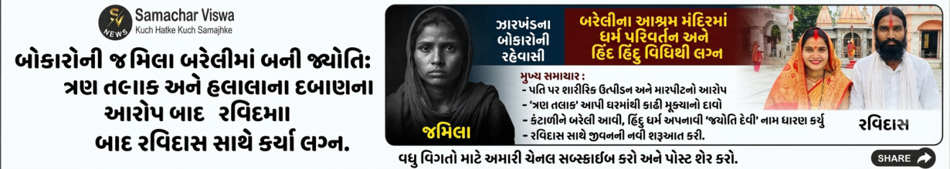

પતિ પર મારપીટ, ત્રણ તલાક અને હલાલાના દબાણનો આરોપ; બરેલીમાં હિંદુ ધર્મ અપનાવી જ્યોતિ દેવી નામ ધારણ કર્યું
એસવીએન.બેરેલી:
ઝારખંડના બોકારોની રહેવાસી જમિલા ખાતૂને પોતાના પતિ પર ઉત્પીડન, મારપીટ અને ત્રણ તલાક આપવાનો આરોપ લગાવ્યો છે. જમિલાનો દાવો છે કે પતિએ તેને ઘરેથી કાઢી મૂક્યા બાદ ફરી સાસરે પરત આવવા માટે તેના પર હલાલાનું દબાણ કરવામાં આવ્યું હતું. આ પરિસ્થિતિથી કંટાળીને જમિલા બરેલી પહોંચી હતી, જ્યાં તેણે હિંદુ ધર્મ અપનાવીને પોતાનું નામ જ્યોતિ દેવી રાખ્યું અને હઝારીબાગના રહેવાસી રવિદાસ સાથે હિંદુ રીતિ-રિવાજ મુજબ લગ્ન કર્યા હોવાનું સામે આવ્યું છે.

લગ્ન બાદ પતિ પર મારપીટ અને દુર્વ્યવહારનો આરોપ
જમિલાના જણાવ્યા અનુસાર, તેના લગ્ન મુસ્લિમ રીતિ-રિવાજ મુજબ થયા હતા. લગ્ન બાદ પતિ દ્વારા વારંવાર મારપીટ અને દુર્વ્યવહાર કરવામાં આવતો હોવાનો તેણે આરોપ લગાવ્યો છે. જમિલાના કહેવા પ્રમાણે, જ્યારે તેણે પતિના વર્તનનો વિરોધ કર્યો ત્યારે તેને ત્રણ તલાક આપી ઘરમાંથી કાઢી મૂકવામાં આવી હતી.
જમિલાનો વધુ આરોપ છે કે ત્યારબાદ તેને ફરી સસરીયામાં પરત આવવા માટે હલાલા કરવાની વાત કહેવામાં આવી હતી. આવી પરિસ્થિતિથી તે ભારે માનસિક તણાવમાં આવી ગઈ હોવાનું તેણે જણાવ્યું છે.

આત્મહત્યાના વિચારો આવવા લાગ્યા હતા
જમિલાએ કહ્યું કે પતિના વર્તન અને સતત કથિત ઉત્પીડનને કારણે તે એટલી પરેશાન થઈ ગઈ હતી કે તેને જીવન સમાપ્ત કરવાનો વિચાર પણ આવવા લાગ્યો હતો. આ મુશ્કેલ સમયમાં તેણે હઝારીબાગના પોતાના પરિચિત રવિદાસ સાથે પોતાની પરેશાની અંગે વાત કરી હતી.
જમિલાના જણાવ્યા અનુસાર, રવિદાસે તેને મદદ કરી અને બંને વચ્ચે નજીકતા વધી. ત્યારબાદ બંનેએ લગ્ન કરવાનો નિર્ણય લીધો. જમિલાનો દાવો છે કે આ નિર્ણય તેણે પોતાની મરજીથી લીધો છે અને હવે તે પોતાના જીવનમાં સન્માન અને સુરક્ષા ઈચ્છે છે.

બરેલીના આશ્રમ મંદિરમાં ધર્મ પરિવર્તન
આ પછી જમિલા અને રવિદાસ બરેલી પહોંચ્યા હતા. અહીં અગસ્ત્ય મુનિ આશ્રમ મંદિરમાં જમિલાએ હિંદુ ધર્મ અપનાવ્યો હોવાનું જણાવાયું છે. ધર્મ પરિવર્તન બાદ તેનું નામ જ્યોતિ દેવી રાખવામાં આવ્યું હતું.
ત્યારબાદ મંદિરમાં મંત્રોચ્ચાર અને હિંદુ રીતિ-રિવાજો અનુસાર જ્યોતિ દેવી અને રવિદાસના લગ્ન કરાવવામાં આવ્યા હતા. લગ્નનો વીડિયો પણ સોશિયલ મીડિયા પર સામે આવ્યો હોવાનું અહેવાલમાં જણાવાયું છે.

ભગવાન શિવમાં આસ્થા હોવાનો દાવો
લગ્ન બાદ જ્યોતિ દેવીએ જણાવ્યું કે તેને ભગવાન શિવમાં આસ્થા છે અને તેણે પોતાની ઇચ્છાથી હિંદુ ધર્મ અપનાવવાનો નિર્ણય લીધો છે. તેણે પોતાના નવા જીવનમાં સન્માન અને સુરક્ષા સાથે રહેવાની ઇચ્છા વ્યક્ત કરી હતી.
જોકે, આ સમગ્ર મામલે જમિલા દ્વારા કરવામાં આવેલા આરોપોની સ્વતંત્ર પુષ્ટિ થઈ નથી. પતિ તરફથી આ આરોપો અંગે શું પ્રતિક્રિયા આપવામાં આવી છે, તેની માહિતી પણ સામે આવી નથી.

મહિલા હોકી વર્લ્ડ કપમાં ભારતની મોટી જીત, ઇશિકા ચૌધરી ઈજાગ્રસ્ત
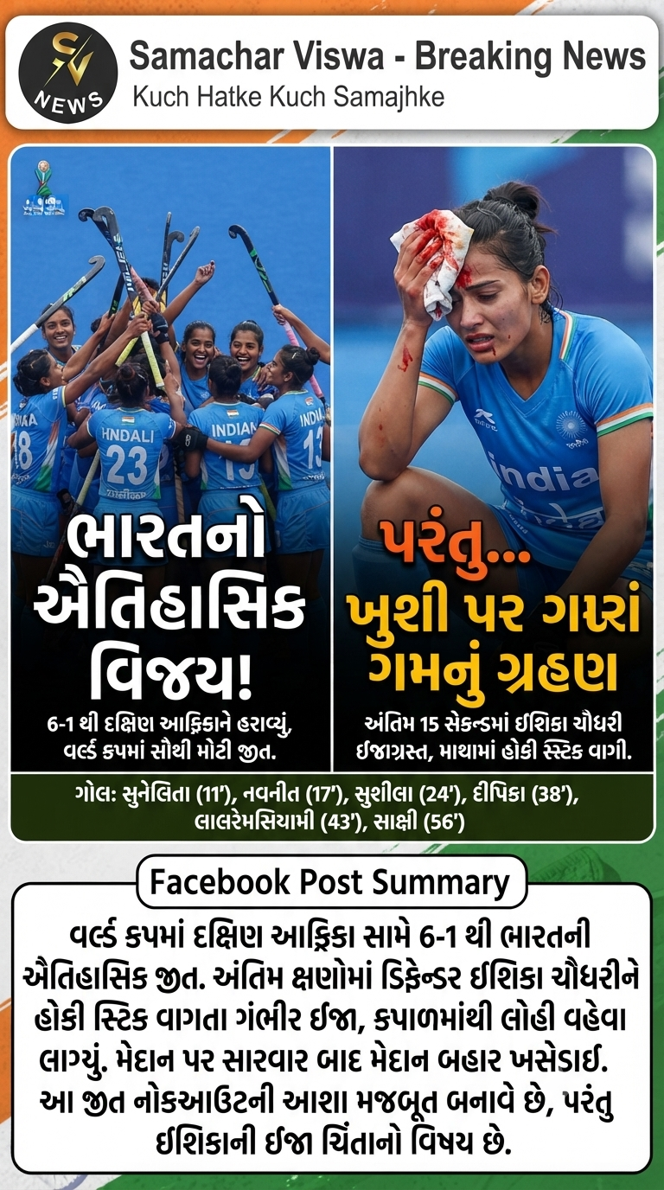

દક્ષિણ આફ્રિકાને 6-1થી હરાવી ભારતની વર્લ્ડ કપ ઈતિહાસની સૌથી મોટી જીત; મેચના અંતિમ 15 સેકન્ડમાં ઇશિકા ચૌધરીના માથામાં હોકી સ્ટિક વાગતાં લોહીલુહાણ
એસવીએન. નવી દિલ્હી
નેધરલેન્ડ્સના આમ્સ્ટેલવીનમાં રમાઈ રહેલા મહિલા હોકી વર્લ્ડ કપમાં ભારતીય મહિલા હોકી ટીમે શાનદાર પ્રદર્શન કરતાં દક્ષિણ આફ્રિકાને 6-1થી હરાવી ઐતિહાસિક જીત નોંધાવી છે. ભારતની આ વર્લ્ડ કપ ઈતિહાસની સૌથી મોટી જીત રહી છે. જોકે, મેચના અંતિમ ક્ષણોમાં બનેલી એક દુઃખદ ઘટનાએ ભારતીય ટીમ અને ચાહકોની ચિંતા વધારી દીધી હતી. મેચ પૂરી થવામાં માત્ર 15 સેકન્ડ બાકી હતા ત્યારે ભારતીય ડિફેન્ડર ઇશિકા ચૌધરીના માથામાં દક્ષિણ આફ્રિકાની ખેલાડીની હોકી સ્ટિકનો પાછળનો ભાગ જોરથી વાગ્યો હતો. ઇશિકા ગંભીર રીતે ઈજાગ્રસ્ત થઈ લોહીલુહાણ થઈ ગઈ હતી.

મેચના અંતિમ 15 સેકન્ડમાં દુર્ઘટના
મેચ ભારતની તરફેણમાં એકતરફી બની રહ્યો હતો અને અંતિમ સેકન્ડોમાં ટીમ જીત તરફ આગળ વધી રહી હતી. ત્યારે બોલને રોકવા અને ડિફેન્સ કરવાનો પ્રયાસ કરી રહેલી ઇશિકા ચૌધરીના કપાળ પર દક્ષિણ આફ્રિકાની ખેલાડીની હોકી સ્ટિકનો પાછળનો ભાગ જોરદાર રીતે વાગ્યો હતો. ટક્કર એટલી ગંભીર હતી કે ઇશિકાના કપાળમાંથી તરત જ લોહી વહેવા લાગ્યું હતું.

મેદાન પર જ તાત્કાલિક સારવાર
હોકી સ્ટિક વાગ્યા બાદ ઇશિકા મેદાન પર પડી ગઈ હતી. ઘટનાની ગંભીરતા જોતા તરત જ મેડિકલ ટીમ અને સપોર્ટ સ્ટાફને મેદાન પર બોલાવવામાં આવ્યા હતા. ઇશિકાના કપાળમાંથી નીકળતું લોહી રોકવા માટે ટિશ્યૂ અને કપડાનો ઉપયોગ કરવામાં આવ્યો હતો. ત્યારબાદ ઇશિકા કપાળ પર કપડું દબાવીને લોહીલુહાણ હાલતમાં મેદાનની બહાર ગઈ હતી. આ દૃશ્ય જોઈને મેદાન પર હાજર ખેલાડીઓ અને ભારતીય ચાહકો પણ ચિંતિત થઈ ગયા હતા.

ભારતની વર્લ્ડ કપમાં સૌથી મોટી જીત
ઈજાની ઘટનાથી અલગ જોવામાં આવે તો ભારતીય ટીમે સમગ્ર મેચમાં શાનદાર રમત બતાવી હતી. ભારત તરફથી સુનેલિતા ટોપ્પોએ 11મી મિનિટે ગોલ કરીને ટીમનું ખાતું ખોલ્યું હતું. ત્યારબાદ નવનીત કૌરે 17મી, સુશીલા ચાનુએ 24મી અને દીપિકાએ 38મી મિનિટે ગોલ કર્યો હતો. લાલરેમસિયામીએ 43મી મિનિટે ભારતનો પાંચમો ગોલ કર્યો હતો, જ્યારે સાક્ષી રાણાએ છઠ્ઠો ગોલ કરીને ભારતની મોટી જીત નિશ્ચિત કરી હતી.

દક્ષિણ આફ્રિકાનો એકમાત્ર ગોલ
દક્ષિણ આફ્રિકાની ટીમ તરફથી 56મી મિનિટે એકમાત્ર ગોલ કરવામાં આવ્યો હતો. જોકે, ત્યાં સુધી ભારતે મેચ પર મજબૂત પકડ બનાવી લીધી હતી અને અંતે 6-1ના વિશાળ અંતરથી વિજય મેળવ્યો હતો.

નોકઆઉટની આશા મજબૂત
આ શાનદાર જીત સાથે ભારતીય ટીમે નોકઆઉટ રાઉન્ડમાં પહોંચવાની પોતાની સ્થિતિ વધુ મજબૂત કરી છે. હવે ભારત પોતાના અંતિમ ગ્રુપ મેચમાં ઇંગ્લેન્ડ સામે ટકરાશે. આ મેચમાં પણ સારા પ્રદર્શન સાથે ભારતીય ટીમ નોકઆઉટ રાઉન્ડમાં સ્થાન નિશ્ચિત કરવા માગશે. જોકે, ઇશિકા ચૌધરીની ઈજા અંગે ટીમ અને ચાહકોમાં ચિંતા યથાવત છે.

દમણ કિનારા પાસે ડૂબતી નાવમાંથી 9 મછીમારોનો બચાવ: કોસ્ટ ગાર્ડનું ચેતક હેલિકોપ્ટર બન્યું દેવદૂત
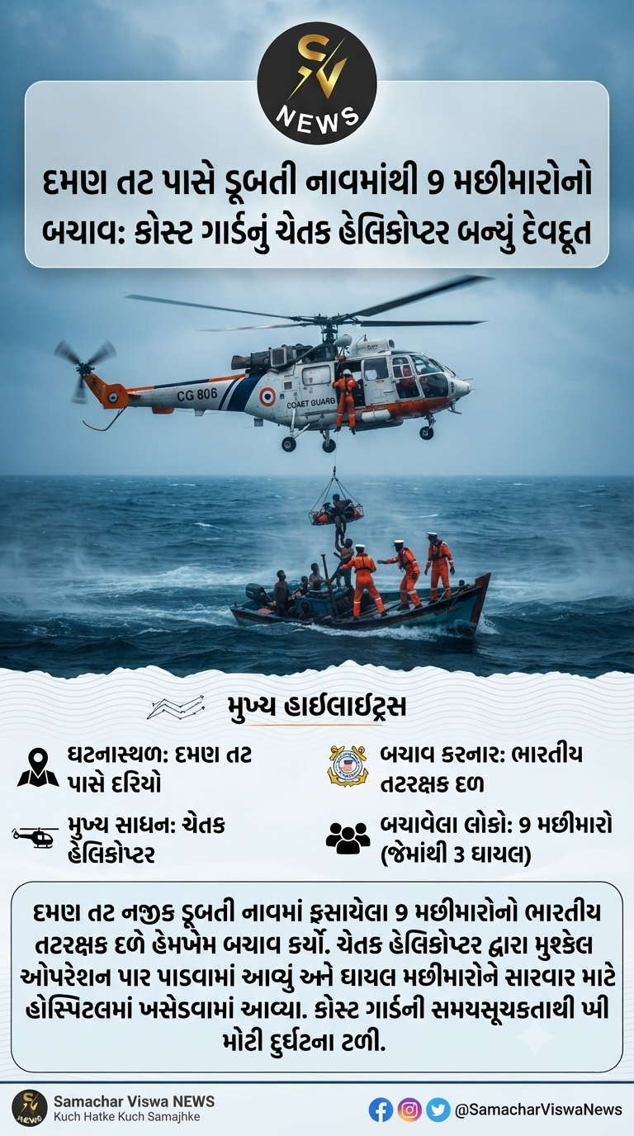

એસવીએન. દમણ
દમણ તટ નજીક દરિયામાં એક મોટી દુર્ઘટના ટળી છે, જ્યાં ડૂબતી નાવમાં ફસાયેલા 9 મછીમારોના પ્રાણ સંકટમાં મૂકાયા હતા. ભારતીય તટરक्षक દળની સમયસૂચકતા અને તાત્કાલિક કાર્યવાહીના કારણે તમામ મછીમારોના જીવ બચી ગયા છે.

ચેતક હેલિકોપ્ટરની ત્વરિત કામગીરી
સત્તાવાર નિવેદન અનુસાર, દમણ સ્થિત ભારતીય તટરક્ષક હવાઈ સ્ટેશનને દરિયામાં ફસાયેલા મછીમારો વિશે તાત્કાલિક સૂચના મળી હતી. માહિતી મળતાની સાથે જ તટરક્ષક દળે સમય ગુમાવ્યા વગર ત્વરિત પગલાં લીધાં. ઘટનાસ્થળ તરફ તાત્કાલિક એક ‘ચેતક હેલિકોપ્ટર’ રવાના કરવામાં આવ્યું. હેલિકોપ્ટરે ભારે પડકારો વચ્ચે સંકટમાં ફસાયેલા મછીમારો સુધી પહોંચીને રેસ્ક્યુ ઓપરેશન શરૂ કર્યું હતું.

તમામ મછીમારો હેમખેમ બહાર લાવવામાં આવ્યા
દરિયાની અત્યંત મુશ્કેલ પરિસ્થિતિઓ વચ્ચે તટરક્ષક દળની ટીમ દ્વારા સફળતાપૂર્વક આ અભિયાન પાર પાડવામાં આવ્યું. બચાવ દળે ડૂબતી નાવમાં ફસાયેલા તમામ 9 મછીમારોને સુરક્ષિત બહાર કાઢી લીધા. આ ઓપરેશનમાં મછીમારોની સુરક્ષાને સર્વોચ્ચ પ્રાથમિકતા આપવામાં આવી હતી અને તેમને તાત્કાલિક સુરક્ષિત સ્થળે ખસેડવામાં આવ્યા.

ઘાયલ મછીમારોને હોસ્પિટલ મોકલવામાં આવ્યા
સુરક્ષિત રેસ્ક્યુ કર્યા બાદ, બચાવવામાં આવેલા મછીમારોમાંથી ત્રણ જણા સામાન્ય ઈજાગ્રસ્ત હતા. દમણ સ્થિત ભારતીય તટરक्षक હવાઈ સ્ટેશન પર તેમને પ્રાથમિક સારવાર આપવામાં આવી. ત્યારબાદ તેમની તબિયતને ધ્યાનમાં રાખીને વધુ સારવાર માટે સરકારી હોસ્પિટલમાં ખસેડવામાં આવ્યા. કોસ્ટ ગાર્ડની આ સરાહનીય અને ઝડપી કાર્યવાહીના કારણે એક સંભવિત મોટી હોનારત ટળી ગઈ હતી.

